- Լրացրո՛ւ սեպտեմբեր ամսվա օրացույցը և պատասխանի՛ր հարցերին:

I օր | IIօր | IIIօր | IVօր | Vօր | VIօր | VIIօր
երկուշաբթի | երեքշաբթի | չորեքշաբթի | հինգշաբթի | ուրբաթ | շաբաթ | կիրակի
 |  | 1 | 2 | 3 | 4 | 5
6 | 7 | 8 | 9 | 10 | 11 | 12
13 | 14 | 15 | 16 | 17 | 18 | 19
20 | 21 | 22 | 23 | 24 | 25 | 26
27 | 28 | 29 | 30
Տարվա եղանակը
գարուն
ամառ
աշուն | +
ձմեռ
Շաբաթվա օրը
երկուշաբթի
երեքշաբթի
չորեքշաբթի
հինգշաբթի | +
ուրբաթ
շաբաթ
կիրակի
Եղանակն այսօր
արևոտ | +
անձրևոտ
ցրտոտ
քամոտ
մշուշոտ
ամպամած
2․ Օրացույցից օգտվելով՝ պատասխանի՛ր հարցերին:

Այսօր ամսի քանի՞սն է | 23
Վաղը ամսի քանի՞սը կլինի: | 24
Երեկ ամսի քանի՞սն էր: | 22
Երկու օրից ամսի քանի՞սը կլինի: | 25
Երկու օր առաջ ամսի քանի՞սն էր: | 21

Շաբաթվա ի՞նչ օր էր
Երեկ | Չորեք շաբթի
Չորս օր առաջ | Կիրակի
Շաբաթվա ի՞նչ օր կլինի
Հինգ օր հետո | Երեք շաբթի

Ժամը քանի՞սն է:

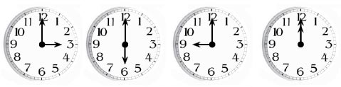
3:00 | 6։00 | 9:00 | 12։00

